Equipamiento para encuestas MICS – instrucciones para adquisiciones

Esta es una lista del equipamiento necesario para las encuestas MICS. A continuación, se describen los principales artículos, entre ellos los que deben ser adquiridos a través del área de Suministros de UNICEF.

Véase la “Plantilla MICS de listado y duración del trabajo de campo, personal y estimaciones de suministros” para una estimación del número de unidades necesarias.

Por favor, informe de sus planes y adquisiciones a los Coordinadores Regionales de MICS.

Tableros de medición
- Tablero para bebé/niño/a, hecho de madera. Catálogo de suministros de UNICEF; (busque el artículo #S0114530) Artículo en existencia. Los tableros están embalados de dos en dos en una caja de cartón para ahorrar gastos de envío. Precio de 2 unidades (una caja): 164.65 USD (según información facilitada por la División de Suministros de UNICEF, octubre de 2016).

El tiempo de espera estándar para los artículos en stock es de un mínimo de 6 semanas para la recolección y el embalaje. El tiempo de envío es adicional y depende del modo de envío. Tenga en cuenta que el tiempo de espera depende también del tamaño del pedido. Para pedidos superiores a 400 tableros (es decir, 200 cajas), se recomienda ponerse en contacto con la División de Suministros para consultas sobre el tiempo de espera y las opciones de entrega.

Básculas
- Báscula electrónica, madre/ hijo/a. Fabricada por seca. Modelo: "seca 874 U". Catálogo de suministros de UNICEF (busque el artículo # S0141021). Artículo en existencia. Precio de cada unidad: 129.17 USD (según información facilitada por la División de Suministros de UNICEF, octubre de 2016). Las básculas requieren de 6 baterías alcalinas AA (suministradas con la báscula), con las cuales se pueden realizar 3000 mediciones por conjunto de baterías aproximadamente.

- El tiempo de espera estándar para los artículos en stock es de un mínimo de 6 semanas para la recolección y el embalaje. El tiempo de envío es adicional y depende del modo de envío. Tenga en cuenta que el tiempo de espera depende también del tamaño del pedido. Para pedidos superiores a 500 básculas, se recomienda ponerse en contacto con la División de Suministros para consultar sobre el tiempo de espera y las opciones de entrega.

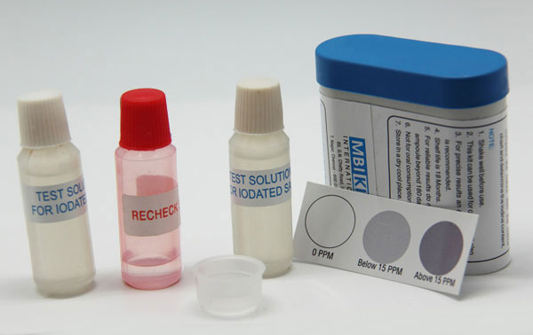
Kits de pruebas de sal
- Kits de prueba de sal que realizan el test de yodato de potasio (KIO₃) contenido en la sal: pedido a MBI Kits International a través del Plan de Pedidos Directos de UNICEF. Véase UNICEF Intranet. Suministro de UNICEF LTA NO. 42200458, válido hasta el 24.05.2018, número de material S0008193.

- En caso de que los kits de prueba de sal sean necesarios para determinar el contenido de sal yodada/ fortificada con yoduro de potasio (KI), deberá realizarse un Pedido de Suministro utilizando el número de material S0008194 (con el mismo LTA que el anterior).

S0008193 Kit de prueba de sal, sal fortificada con YODATO | S0008194 Kit de prueba de sal, sal fortificada con YODURO
Precio indicativo: 0.38 USD | Precio indicativo: 0.38 USD
Descripción general:  Kit de prueba de sal yodada mejorada para medir el contenido de yodo de la sal yodada/ fortificada con yodato de potasio (KIO3). | Descripción general:  Kit de prueba de sal yodada mejorada para medir el contenido de yodo de la sal yodada/ fortificada con yoduro de potasio (KI).
Presentación:  Soluciones de ensayo, ampollas/ viales de 10 ml (tapa blanca) - 2  Doble verificación de la solución para identificar falsos negativos (para muestras alcalinas),  Ampollas/ viales de 10 ml (tapa roja) - 1  Soporte para sal (muestra de medición de plástico estandarizada) - 1  Folleto de instrucciones - 1 | Presentación:  Soluciones de ensayo, ampollas/ viales de 10 ml (tapa blanca) - 2  Doble verificación de la solución para identificar falsos negativos (para muestras alcalinas),  Ampollas/ viales de 10 ml (tapa roja) - 1  Soporte para sal (muestra de medición de plástico estandarizada) - 1  Folleto de instrucciones - 1
Embalaje/ etiquetado:  El contenido será empacado en un envase de plástico de alta calidad, preferiblemente opaco, con tapa de rosca apretada, para evitar escurrimientos durante el transporte y ser fácilmente exprimible. Deberá estar claramente etiquetado como “Kit de pruebas de sal yodada mejorada”, 0 ppm, 1-14 ppm e igual o superior a 15 ppm para la prueba de sal fortificada solamente con yodato de potasio. En la etiqueta deberá aparecer la gráfica de color. La etiqueta indicará claramente la “vida útil” (un mínimo de 18 meses), con la fecha de fabricación y la fecha de caducidad. | Embalaje/ etiquetado:  El contenido será empacado en un envase de plástico de alta calidad, preferiblemente opaco, con tapa de rosca apretada, para evitar escurrimientos durante el transporte y ser fácilmente exprimible. Deberá estar claramente etiquetado como “Kit de pruebas de sal yodada mejorada”, 0 ppm, 1-14 ppm e igual o superior a 15 ppm para la prueba de sal fortificada solamente con yoduro de potasio. En la etiqueta deberá aparecer la gráfica de color. La etiqueta indicará claramente la “vida útil” (un mínimo de 18 meses), con la fecha de fabricación y la fecha de caducidad.
Gráfica de color:  Los kits de prueba rápida de sal deberían poder distinguir la concentración de yodo de sal en tres niveles diferentes mediante la comparación de la reacción de color de la sal después de la adición de la solución de ensayo y de un color de referencia. El color debe ser estable durante unos minutos (no menos de 1-2 minutos); es decir, con un punto final de 1-2 minutos. La gráfica de color deberá tener una indicación clara y uniforme de la escala de ppm; es decir, 0 ppm, 1-14 ppm e igual o superior a 15 ppm. | Gráfica de color:  Los kits de prueba rápida de sal deberían poder distinguir la concentración de yodo de sal en tres niveles diferentes mediante la comparación de la reacción de color de la sal después de la adición de la solución de ensayo y de un color de referencia. El color debe ser estable durante unos minutos (no menos de 1-2 minutos); es decir, con un punto final de 1-2 minutos. La gráfica de color deberá tener una indicación clara y uniforme de la escala de ppm; es decir, 0 ppm, 1-14 ppm e igual o superior a 15 ppm.

- Asegúrese de que se encarguen los equipos correctos o que estén disponibles si no se utiliza el LTA mencionado anteriormente. El fabricante produce una variedad de kits. El Indicador de MICS requiere pruebas de 0, 1-14, and 15+ ppm. Con el fin de garantizar adquisiciones correctas, se ruega que mantenga informado al Coordinador Regional de MICS de los pedidos que realice.
- Cada kit se puede utilizar para cerca de 50 pruebas (o para un número ligeramente mayor, dependiendo del uso). Calcule su necesidad total basándose en estas estimaciones, aunque también deberá añadir los kits adicionales por entrevistadora y para el uso de capacitación de trabajo de campo.
- Por lo general, producir los kits toma al menos 4 semanas una vez se ha completado el pedido y ha llegado al productor (para pedidos por debajo de las 50,000 unidades). Por favor, trate de planificar lo antes posible y realice el pedido por lo menos 2 meses antes del inicio programado de la capacitación del trabajo de campo/ pre-test.

Prueba de calidad del agua
- Las pruebas de agua para E. coli requieren de artículos que se obtienen localmente y artículos que se pueden solicitar a través de la División de Suministros de UNICEF en Copenhague. Utilice la hoja de “Suministros para la Calidad del Agua” en la Plantilla de Estimaciones de Suministros de MICS para calcular el número de cada elemento que se necesitará. El costo es de aproximadamente 1,500 USD por equipo y de 2.50 USD por cada prueba.
- Por favor, trate de llevar a cabo la planificación lo antes posible y encargue suministros internacionales con una antelación mínima de 3 meses antes del inicio programado de la capacitación del pre-test.
- Por favor, consulte con Robert Bain, Especialista en Estadísticas de la Sede de UNICEF, a través de rbain@unicef.org para obtener asesoramiento sobre pruebas de agua y para solicitar un cinturón de incubación de muestra para pruebas de agua.
- Por favor, consulte con Lauren Large, Asistente de Adquisiciones de la División de Suministros de UNICEF, a través de llarge@unicef.org para obtener asistencia con la realización de pedidos de equipos para pruebas de agua.
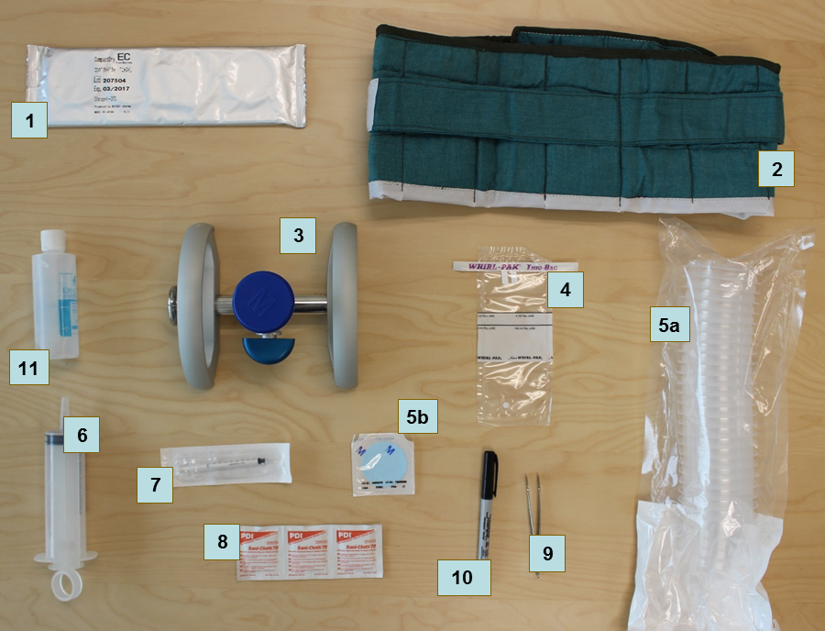
# | Artículo | Código | Cantidad
1 | Placas CompactDry, solo E. coli | S0000579 | Caja con 1,404
2 | Cinturón de incubación | S0000593 | Uno
3 | Colector | S0006120 | Uno
4 | Bolsas de recolección de muestras | S0000543 | Caja con 500
5 | Filtro y embudo | S0006119 | Caja con 150
6 | Jeringa, 100 ml | S0000545 | Caja con 50
7 | Jeringa desechable, 1 mL | S0000541 | Caja con 120
8 | Toallitas de alcohol | S0000540 | Caja con 100
9 | Fórceps | S0000513 | Uno
10 | Marcador permanente | S0000576 | Caja con 10-25-
11 | Desinfectante de manos | - | -

Nota: la incubadora eléctrica portátil optativa (S0000597) se puede utilizar en aquellos países donde el suministro de electricidad sea fiable por las tardes, ya que los equipos pueden utilizar tomas de 12V de los vehículos durante el día. Los cinturones de incubación siguen siendo necesarios como respaldo en los países en que se utiliza una incubadora eléctrica.

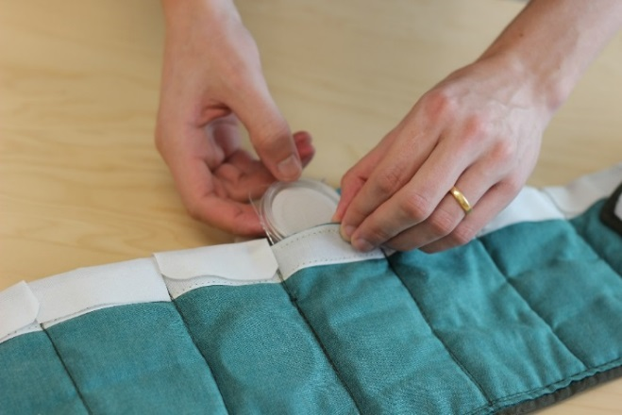
- La adquisición local para las pruebas de agua deberá hacerse con al menos un mes de antelación a la capacitación de campo/ pre-test.
Cinturón de incubación
- Los cinturones de incubación deberán fabricarse localmente y pueden basarse en un cinturón de muestra.
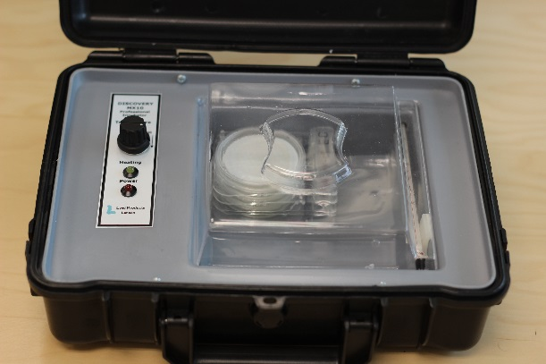
- Se precisa de botellas de agua para el “ensayo en blanco” (100 a 250 ml) para garantizar que la prueba se realice correctamente. Dichas botellas quedarán identificadas como agua de alta calidad y reconocidas como libres de contaminación por E. coli. Es posible que deba usarse agua destilada.
- Los siguientes artículos son también necesarios: desinfectante para manos (botella de 250 ml de gel), bolsas de basura (1 por conglomerado) y pastillas potabilizadoras o de cloro (NaDCC) de 8.5 mg.
Incubadora eléctrica
- Para almacenar y transportar los suministros de pruebas de agua, cada equipo necesitará una bolsa de prueba de calidad del agua para transportar equipo y una pequeña cantidad de fungibles, así como una bolsa más grande para almacenar materiales en el vehículo. Estos artículos pueden adquirirse localmente o en la División de Suministros de UNICEF (por ejemplo, S5001100, S5001000).

CSPro software
- Se le proporcionará a las agencias implementadoras de MICS durante el Taller de Procesamiento de Datos de MICS.
- Está también disponible para su descarga gratuita en el sitio web de la Oficina del Censo de EE.UU. (se requiere registro). Enlace: CSPro.
- Tenga en cuenta que, debido a cambios potencialmente significativos entre actualizaciones del software relativamente frecuentes, es importante que sólo se utilice la versión 6.3, a menos que UNICEF RO/ HQ comunique algún cambio.

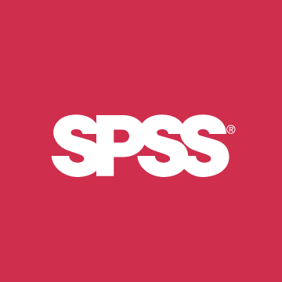
Software estadístico SPSS
- UNICEF HQ proporcionará una licencia de SPSS Statistics 23 a las agencias responsables de la implementación de MICS.
- Módulos: Statistics Base, muestras complejas, tablas personalizadas.
- Vínculo: SPSS Statistics.

Editor de metadatos DDI (Nesstar Publisher)
- Es el software de archivo recomendado por la Red Internacional de Encuestas de Hogares y por UNICEF.
- Se le proporcionará a las agencias implementadoras de MICS durante el Taller de Procesamiento de Datos de MICS.
- Está disponible también para su descarga gratuita desde el sitio web de la Red Internacional de Encuestas de Hogares (se requiere registro). Enlace: DDI Metadata Editor.

Unidades GPS
- La necesidad de unidades GPS autónomas dependerá del contenido y el objetivo de las encuestas individuales, así como de la disponibilidad de los datos GIS existentes. Si se recopilan datos GIS a nivel de hogar durante el ejercicio de listado, se requerirá el uso de unidades autónomas, ya que las unidades GPS incorporadas en las tabletas pueden no ser lo suficientemente precisas para este nivel de detalle.
- Todavía se recomiendan unidades externas en el caso de que las tabletas usadas para la encuesta no dispongan de funcionalidad GPS. No será apropiada cualquier disponibilidad de ubicación en tabletas sin GPS, ya que no se puede garantizar la precisión requerida.
- Las unidades y accesorios GPS están disponibles a través del Sistema de Pedidos Directos de UNICEF. Véase UNICEF Intranet. UNICEF Supply LTA NO. 42200394, válido hasta el 31.05.2016.
- Los manuales y otras herramientas se producirán basados en la unidad recomendada: Garmin eTrex 30x, número de material S0006025. Precio unitario: 182,99 USD. Enlace: Garmin eTrex 30x.
- Los accesorios también se encuentran disponibles en la LTA. Dependiendo de las necesidades de la encuesta, se recomiendan algunas partes: kit de batería NiMH recargable (010-11343-00 / 13.89 USD), tablero (010-11602-00 / 20.87 EUR), cable de alimentación del vehículo (010-10851- 11 / 13.89 EUR), antena externa, etc.
- Por favor, consulte con Ivana Bjelic, Especialista en Estadística, UNICEF HQ, a través de ibjelic@unicef.org para un asesoramiento inmediato y acceso a los borradores de las herramientas.

Tabletas para recolección de datos (y listado)
- Configuración mínima: Microsoft Windows 7 o superior.
- Configuración sugerida: Microsoft Windows 10, tarjeta SD, Bluetooth y puerto USB con los siguientes accesorios: batería de repuesto, cargador de vehículo (1 por equipo), funda protectora, protector de pantalla y stylus de repuesto
- Windows RT, Android o sistemas operativos iOS no son compatibles.
- Tenga en cuenta que las computadoras de escritorio/ portátiles siguen siendo necesarias para el procesamiento y análisis de datos
- Si está planeando una nueva adquisición o la reutilización de tabletas de una encuesta anterior, por favor, póngase en contacto con Ivana Bjelic, Especialista en Estadística, UNICEF HQ, a través de ibjelic@unicef.org para asesoramiento.

